
ANALISIS SENTIMEN TERDAHAP PENGARUH MINAT BELANJA BERDASARKAN KOMENTAR DI MARKETPLACE MENGGUNAKAN METODE RECURRENT NEURAL NETWORK

Gerry Santos Lasatira1^{a,*}, Kristoko Dwi Hartomo2^{b}, Irwan Sembiring3^{c}

ª Gerry Santos Lasatira
^{b} Kristoko Dwi Hartomo 2
^{c} Universitas Kristen Satya Wacana

Abstract

In this study, we used the RNN (Recurrent Neural Network) method. In LSTM/GRU training model, it is performed with epochs. Epochs are determined by the researcher to achieve good accuracy. Before training and testing the model, the data used must be split into training data and test data. The data is split with a ratio of 80% training data and 20% test data. The result of training the model using 8 epochs and batch size 32 resulted in an accuracy of 87%. After obtaining very good accuracy results, testing is continued to obtain words that determine positive and negative sentiment. These words are obtained by using the word cloud and can be seen the negative and positive sentiments

Keywords : RNN Method, Comment Data, Marketplace, LSTM/GRU, Wordcloud

Abstrak

Dalam studi ini, Kami Menggunakan Metode RECURRENT NEURAL NETWORK (RNN) dalam LSTM/GRU training model dilakukan dengan epoch. Epoch ditentukan oleh peneliti untuk mendapatkan accuracy yang baik. Sebelum melakukan training dan testing model, data yang digunakan harus di split menjadi data training dan data testing. Split data dilakukan dengan perbandingan 80% data training dan 20% data test. Hasil training model menggunakan 8 epoch dan batch size 32 menghasilkan accuracy 87%. Setelah mendapatkan hasil accuracy yang sangat bagus. Dilanjutkan dengan pengujian untuk mendapatkan kata-kata yang menentukan sentimen positif dan negatif. Didapatkan dengan wordcloud, dapat dilihat sentimen negatif dan positif.

Keywords : Metode RNN, Data Komentar, Marketplace, LSTM/GRU, Wordcloud

PENDAHULUAN
E-commerce adalah salah satu sektor ekonomi Indonesia yang paling dinamis dan pentingnya pembangunan didorong oleh akses Internet yang berkembang pesat. E-commerce diseluruh dunia didominasi dengan pangsa pasar yang besar. Ada keuntungan dan kerugian yang terkait dengan penggunaan pasar, untuk penjual dan pembeli sama. Pertumbuhan pelaku E-commerce di Indonesia mengalami peningkatan 17%, dengan jumlah seluruh usaha E-commerce sebanyak 26,2 juta unit dalam 10 tahun. Banyaknya pelaku E-commerce ini didominasi oleh E-marketplace. E-marketplace sendiri mengalami persaingan yang cukup ketat. RNN dalam kehidupan sehari-hari kita sering menemui sejumlah data yang sifatnya berurutan, misalnya data teks berita, ramalan cuaca, sensor, video lalu lintas, dll. RNN merupakan salah satu bentuk arsitektur Artificial Neural Networks (ANN) yang dirancang khusus untuk memproses data yang bersambung/berurutan (sequential data).
RNN biasanya digunakan untuk menyelesaikan tugas yang terkait dengan data time series, misalnya data ramalan cuaca. Pengklasifikasian hanya berbentuk satu kalimat ilmiah tunggal dan tidak terpengaruh oleh kalimat sebelum dan sesudah tetapi hanya berfokus pada satu kalimat ilmiah saja. Penelitian ini telah dibandingkan dengan empat optimasi yaitu Adam, SGD Adadelta, dan Adamax untuk menemukan tingkat pembelajaran terbaik dan cocok untuk klasifikasi kalimat. Hasil tingkat pembelajaran terbaik diperoleh dengan pengoptimalan SGD dengan nilai akurasi 77,48% dan Loss 0,71%. SGD tidak menggunakan banyak memori Gradient Descent sehingga konvergen lebih cepat.(Putra, Nyoto and Sasty, 2017)
RNN adalah jaringan saraf berulang atau jaringan saraf tiruan yang pemerosesannya dipanggil secara berulang-ulang untuk memproses masukan yang biasa adalah data sekuensial. Setelah mengambil suara ketukan, pemerosesan akan memasuki tahap ekstraksi fitur, training data dan prediksi data.
Hasil dari proses ekstraksi fitur berupa nilai statistika, Fast Fourier Transform (FFT) dan Mel- Frequency Cepstral Coefficients (MFCC) yang kemudian akan di training dengan metode RNN dan menghasilkan file model.h5. Untuk hasil prediksi precision diatas 75%, recall diatas 81% dan accuracy diatas 87%.(Tarkus, Sompie and Jacobus, 2020)
Dalam kegiatan pembelian barang di marketplace, pembeli dapat memberikan ulasan setelah menerima barang yang dibeli. Ulasan pembelian produk terdiri dari bintang dan isi komentar ulasan yang berisi tanggapan, apresiasi maupun kritik dan masukan pada produk yang telah dibeli tersebut. (Muktafin, Kusrini and Luthfi, 2020)
Transaksi melalui e-Marketplace dilakukan menggunakan transaksi pembayaran secara digital yang disebut sebagai layanan e-Payment. Oleh karena itu, e-Payment memegang peranan penting dalam proses transaksi jual beli pada e-Marketplace khususnya dalam transaksi pembayaran. Seringkali pengguna memiliki kekhawatiran tersendiri dalam melakukan transaksi pembayaran menggunakan e-Payment, salah satu kekhawatiran paling mendasar adalah mengenai jaminan integritas keamanan data dan privasi data pelanggan. (Nurul, Soewarno and Isnalita, 2019).
Saat ini internet memungkinkan pengguna untuk membuat ulasan secara online diberbagai jenis platform. Salah satunya aplikasi e-commerce Shopee pada website google play store dimana kelas sentimen positif dan negatif yang terdapat pada ulasan online jelas mencerminkan persepsi pengguna tentang berbagai jenis layanan dan produk yang ada. Selain itu, pelanggan berpotensial yang membaca ulasan online dapat secara signifikan terpengaruh oleh sentimen dari ulasan yang tertera pada kolom ulasan. Hal ini menandakan ulasan yang bersentimen positif ataupun negatif yang ditinggalkan oleh pengguna. hal ini sangat mempengaruhi dalam memilih layanan maupun produk yang dicari. (Khafidatul and Indra, 2020) Ulasan pembelian produk memiliki pengaruh yang signifikan terhadap minat beli dari pembeli lain. (Hartomo and Nataliani, 2021)
untuk menutupi kekurangan pada RNN yang tidak dapat menyimpan memori untuk dipilah dan menambahkan mekanisme Attention agar setiap kata dapat lebih fokus pada konteks. Penelitian ini menguji performa sistem menggunakan Precision, Recall, dan F-Measure dengan membandingan hasil ringkasan yang dihasilkan oleh sistem dan ringkasan yang dibuat oleh manusia. Dataset yang digunakan adalah data artikel berita dengan jumlah total artikel sebanyak 4515 buah artikel. Pengujian dibagi berdasarkan data dengan menggunakan Stemming dan dengan teknik Non-stemming. Nilai rata-rata recall artikel berita non-stemming adalah sebesar 41%, precision sebesar 81%, dan F-measure sebesar 54,27%. Sedangkan nilai rata-rata recall artikel berita dengan teknik stemming sebesar 44%, precision sebesar 88%, dan F-measure sebesar 58,20 %. (Ivanedra and Mustikasari, 2019) Berdasarkan penerapan metode LSTM dan pengujian pada fitur data siang dan malam, didapatkan kondisi terbaik pada penggunaan untuk fitur data siang dengan panjang sequence 20, hidden size 8, 3 LSTM layer, dan 70% data training menghasilkan rata-rata RMSE 46,72, sedangkan untuk fitur data malam didapatkan panjang sequence 30, hidden size 8, 1 LSTM layer, dan 80% data training menghasilkan rata-rata RMSE 51,05. Perbandingan antar RNN dan LSTM menghasilkan LSTM mampu menghasilkan kinerja yang lebih baik pada penggunaan deret waktu yang lebih panjang.(Selle, Yudistira and Dewi, 2022)
LSTM adalah metode yang dapat digunakan untuk mempelajari suatu pola pada data deret waktu. Data yang digunakan dalam penelitian ini bersumber dari 25 unit transformator yang meliputi data dari sensor arus, tegangan, dan suhu. Analisis performa yang digunakan untuk mengukur kinerja LSTM adalah Root Mean Squared Error (RMSE) dan Squared Correlation (SC). Selain LSTM, penelitian ini juga menerapkan algoritma Multilayer Perceptron, Linear Regression, dan Gradient Boosting Regressor sebagai algoritma pembanding. Hasil eksperimen menunjukkan bahwa LSTM mempunyai kinerja yang sangat bagus setelah dilakukan pencarian komposisi data, seleksi fitur menggunakan algoritma KBest dan melakukan percobaan beberapa variasi parameter.
Hasil penelitian menunjukkan bahwa metode Deep Learning-LSTM mempunyai kinerja yang lebih baik daripada 3 algoritma lain yaitu nilai RMSE= 0,0004 dan nilai Squared Correlation= 0,9690.(Ningrum et al., 2021) Fluktuasi daya photovoltaic (PV) yang disebabkan oleh perubahan cuaca dapat menyebabkan jangka pendek ketidaksesuaian permintaan dan pasokan listrik. Oleh karena itu, untuk mengoperasikan jaringan listrik secara efisien dan andal, prakiraan daya PV jangka pendek diperlukan terhadap fluktuasi ini. Dalam makalah ini kami mengusulkan perkiraan jangka pendek daya PV berbasis RNN yang dalam. Untuk mencerminkan dampak perubahan cuaca,
model yang diusulkan menggunakan dataset IoT cuaca di tempat dan data daya, yang dikumpulkan secara waktu nyata. Kami menyelidiki berbagai parameter dari model perkiraan berbasis RNN yang diusulkan dan kombinasi parameter cuaca untuk menemukan model prediksi yang akurat.
Hasil percobaan menunjukkan bahwa akurasi perkiraan pembangkit listrik PV 5 dan 15 menit ke depan, menggunakan 3 lapisan RNN dengan 12 langkah waktu, masing-masing adalah 98,0% dan 96,6% berdasarkan RMSE yang dinormalisasi. Skor R2 mereka adalah 0,988 dan 0,949. Dalam percobaan selama 1 dan 3 jam sebelum prakiraan pembangkit listrik PV, mereka, akurasi masing-masing adalah 94,8% dan 92,9%. Juga, skor R2 mereka adalah 0,963 dan 0,927. Ini
hasil percobaan menunjukkan bahwa algoritma perkiraan jangka pendek berbasis RNN yang diusulkan mencapai akurasi prediksi yang lebih tinggi.(Ahn and Park, 2021) Secara keseluruhan, penggunaan jaringan syaraf tiruan tampak menjanjikan dalam pendeteksian berita palsu. Selain CNN dan RNN, arsitektur jaringan saraf yang lebih kompleks akan dipertimbangkan sebagai bagian dari analisis kami di masa mendatang. Model tradisional juga dapat bermanfaat jika digabungkan dengan teknik rekayasa fitur khusus tugas.(Nasir, Khan and Varlamis, 2021)
RNN adalah salah satu cara memproses data yang bersambung (sequential data) dari keluarga Neural Network. Cara yang dilakukan RNN untuk dapat secara otomatis menyimpan informasi dari masa lalu adalah dengan melakukan looping di dalam arsitekturnya. (Lestari, Purnomo and Sembiring, 2021). Aktivasi reccurent node terdiri dari umpan balik untuk dirinya sendiri dari satu langkah waktu ke langkah berikutnya. RNN termasuk dalam kategori deep learning karena data diproses secara otomatis dan tanpa mendefinisikan fitur. (Josen Limbong et al., 2019) Secara teori RNN mampu menggunakan panjang urutan atau sequence beragam yang telah direkam sebelumnya sebagai informasi. Gambar 1 merupakan proses RNN. Xt = input setiap langkahnya time step, X1 = corresponding pada kata kedua dalam kalimat yang sedang diproses, St = hidden state pada setiap time step t “memory”, Ot = output setiap time step t.
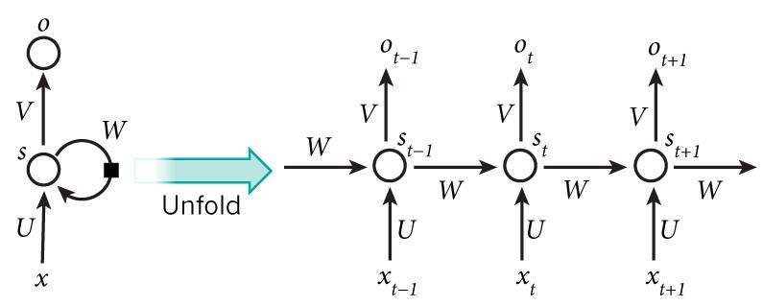
Gambar. 1. Proses RNN Menghitung

GRU adalah salah satu jenis unit dalam jaringan saraf yang digunakan dalam model pemrosesan teks dan pemrosesan bahasa alami. GRU merupakan varian dari jenis unit lain yang disebut Long Short-Term Memory (LSTM), yang digunakan untuk memproses sequence data yang berkelanjutan.
GRU memiliki dua jenis "gates" yaitu "reset gate" dan "update gate" yang digunakan untuk mengontrol jumlah informasi yang diteruskan dari satu waktu ke waktu berikutnya. Reset gate digunakan untuk mengatur seberapa banyak informasi yang diteruskan dari waktu sebelumnya, sementara update gate digunakan untuk mengatur seberapa banyak informasi baru yang diterima dari input saat ini.
GRU dianggap lebih efisien dibanding LSTM karena memiliki jumlah parameter yang lebih sedikit dan tidak memerlukan "output gate" yang digunakan dalam LSTM. GRU juga dianggap lebih mudah dipahami dan diinterpretasikan dibanding LSTM.
Didalam GRU, komponen pengatur alur informasi disebut sebagai gate dan GRU mempunyai dua gate, yaitu reset gate dan update gate. Bila kita ingin membuat keputusan untuk makan seperti analogi diatas, reset gate pada GRU akan menentukan bagaimana untuk menggabungkan input baru dengan informasi masa lalu, dan update gate, akan menentukan berapa banyak informasi masa lalu yang harus tetap disimpan.
Berdasarkan penelitian yang sudah dilakukan dan uraian yang sudah dijelaskan diatas maka dilakukan penelitian dengan menggunakan salah satu metode RNN yang dimodifikasi yaitu LSTM yang digabungkan dengan GRU, dua metode ini digabung untuk menghasilkan analisis peningkatan penjualan produk. Tujuan dari penelitian ini adalah Analisis sentimen komentar di marketplace.

- METODE PENELITIAN
Metode penelitian yang dilakukan ditampilkan pada Gambar 2.
Metode dimulai dari mempersiapkan dataset yang digunakan sebagai data latih. Lalu data tersebut diolah agar menjadi data yang memiliki makna pada tahap pra-proses data. Kata diubah menjadi vektor dalam proses vektorisasi. Model dibangun dengan menggunakan metode yang menjadi variansi dari RNN yaitu LSTM (Long Short Term Memory). Model tersebut digunakan untuk melatih data yang sudah dalam bentuk vektor. Setelah pelatihan selesai, dilakukan uji coba peringkasan teks. Tahap terakhir adalah evaluasi terhadap keakuratan model yang sudah dibuat.
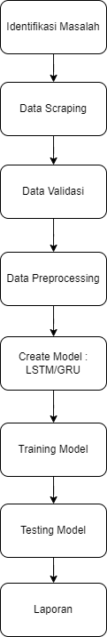
Gambar. 2. Metode Penelitian

  - Identifikasi Masalah
Ulasan pembelian produk dapat digunakan oleh penjual untuk mendapat informasi untuk bahan perbaikan pada produk dan layanan sehingga tercipta kepuasan pelanggan. Kepuasan pelanggan merupakan hal penting yang menjsadi tujuan perusahaan. Oleh karena itu, masalah sentimen yang positif dan negatif untuk penjualan produk sangat dibutuhkan, maka penelitian ini dimaksudkan agar dapat mengklasifikasikan sentimen yang positif agar dapat digunakan untuk membantu pelayanan marketplace ataupun toko yang menjual produk dalam proses jual beli.
  - Data Scrapping
Tahapan awal Proses data scrapping dilakukan dengan mengambil data tweet menggunakan pencarian dengan keyword “#ransel, #murah, #marketplace, #jual, #beli”. Data didapatkan menggunakan metode scrapping dengan total 500 komentar di marketplace, adapun range data yaitu Januari 2022 sampai Agustus 2022. Kemudian data dipisah menjadi dua data besar sesuai dengan pendekatan pembelajaran mesin, menjadi 400 data train dan 100 data test komentar.
  - Data Validasi
Sebelum data pre-processing, peneliti melakukan validasi data untuk menentukan mana sentimen positif dan negatif. Data ini divalidasi oleh alih bahasa.
  - Pre-processing data
Data diterapkan pada training data untuk membuat algoritma pembelajaran pada data tersebut. Proses ini diterapkan agar pemrosesan data lebih mudah dengan cara mendapatkan teks yang terstruktur dari scrapping data teks yang tidak terstruktur tadi. data komentar yang menggunakan kata bahasa singkatan atau bahasa daerah akan diartikan ke Bahasa Indonesia agar data yang dihasilkan dapat disinkronisasi. Teks pre-processing dilakukan memakai beberapa tahapan pada penelitian ini, yaitu: a) Cleansing : adalah untuk mengurangi noise dengan menghapus karakter yang tidak termasuk alfabet. Karakter yang dihilangkan berupa tanda-tanda seperti “@” dan “#” masing-masing menandai user dan hashtag, url website dan emoticon. b) Case Folding : adalah proses menjadikan semua kalimat atau kata menjadi huruf kecil (lower case) pada kalimat maupun kata. c) Tokenizing : adalah proses menjadikan token atau ketentuan dengan memisahkan kata dari kalimat penyusun nya.
  - Creating Model LSTM/GRU
Membuat model menggunakan metode penelitian yang digunakan yaitu LSTM-GRU. LSTM dan GRU adalah jenis modul pemrosesan untuk RNN. LSTM diciptakan oleh Hochreiter & Schmidhuber, dan kemudian dikembangkan dan dipopulerkan oleh banyak periset. GRU merupakan varian dari jenis unit lain yang disebut LSTM, yang digunakan untuk memproses sequence data yang berkelanjutan. Disini juga data dibagi menjadi 2 bagian yaitu train data dan test data.

- HASIL DAN PEMBAHASAN
Dalam penelitian ini dibangun sebuah model dengan menggabungkan kedua metode GRU dan LSTM, berikut merupakan proses dari model yang dibangun peneliti.
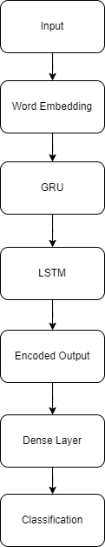
Gambar. 3. Model Penelitian

Input : pada proses ini dilakukan input dataset dan pre-processing data. Proses yang membantu mengatur dataset dengan melakukan operasi dasar pada dataset sebelum meneruskannya ke model seperti penghapusan spasi dan kata yang tidak berarti, mengubah berbagai bentuk kata menjadi kata-kata akarnya, dan penghapusan kata-kata duplikat dll, Pre-processing data mengubah dataset mentah menjadi dataset yang berguna dan terorganisir untuk digunakan lebih lanjut.
Word Embedding : Dataset yang diproses sebelumnya memberikan urutan kata yang unik dan bermakna dan setiap kata memiliki id unik. Word Embedding ini menginisialisasi kata-kata untuk menetapkan bobot acak dan mempelajari penyematan untuk menyematkan semua kata dalam set data pelatihan. Lapisan ini digunakan dengan berbagai cara dan sebagian besar digunakan untuk mempelajari penyematan kata-kata yang dapat disimpan untuk digunakan dalam model lain.
GRU: pertama kali diperkenalkan oleh Chung et al. pada tahun 2014. Tujuan utama dari pembuatan GRU adalah untuk membuat setiap recurrent unit untuk dapat menangkap dependencies dalam skala waktu yang berbeda-beda secara adaptif. Sebagai analogi, manusia tidak perlu (terkadang tidak boleh) menggunakan semua informasi pada masa lalu untuk dapat membuat keputusan sekarang. Misalnya, kita ingin membeli makanan sekarang, informasi dari masa lalu mengenai jadwal ujian tengah semester tidak akan memberi kontribusi yang besar terhadap pembuatan keputusan untuk makan tersebut. gambar 5 menunjukan kalkulasi kandidat konteks C̃t sebagai tanh dari gabungan konteks lama Ct-1 dan input xt. Lalu sebuah gerbang sigmoid dinamakan gerbang update ut menentukan seberapa banyak konteks yang baru Ct berasal dari kandidat C̃t dan seberapa banyak dari konteks lama Ct-1, Untuk komputasi GRU yang lengkap ditambahkan satu gerbang lagi yaitu rt yang dinamakan reset gate atau relevance gate untuk menghitung C̃t . Diagramnya menjadi sedikit lebih rumit.
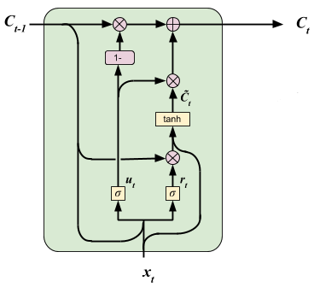
Gambar. 4. Diagram Arsitektur GRU

(1)
(2)
(3)
(4)
LSTM : Setelah melakukan max-pooling diteruskan ke LSTM layer, LSTM menggunakan tiga jenis gerbang dan sel untuk menangani aliran informasi di jaringan. Dropout, karena ini mencegah model kami dari overfitting. Ini menjatuhkan informasi yang tidak relevan dari jaringan yang tidak berkontribusi dalam pemrosesan lebih lanjut untuk meningkatkan kinerja model kami. Dense Layer, lapisan padat dalam model yang diusulkan. Ini menghubungkan setiap masukan dengan setiap keluaran menggunakan bobot. Sigmoid, fungsi yang banyak digunakan di lapisan akhir jaringan saraf. Dibutuhkan rata-rata dari hasil acak menjadi 0,1 bentuk. Clasiffication : tahap ini merupakan akhir dari model yang dibuat, dimana sentimen positif dan negatif di klasifikasikan. Ide kunci dari LSTM adalah jalur yang menghubungkan konteks lama (Ct-1) ke konteks baru (Ct) di bagian atas modul LSTM, seperti pada gambar 6 di bawah ini. Konteks Ct disebut juga cell state atau memory cell dalam beberapa artikel. Dengan adanya jalur di atas, suatu nilai di konteks yang lama akan dengan mudah diteruskan ke konteks yang baru dengan sedikit sekali modifikasi, kalau diperlukan.
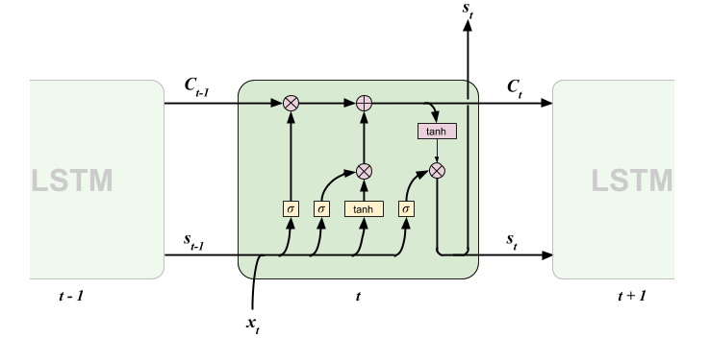
Gambar. 5. Diagram Arsitektur LSTM
(1)
(2)
(3)
(4)
(5)
(6)

Dalam LSTM/GRU training model dilakukan dengan epoch. Epoch ditentukan oleh peneliti untuk mendapatkan accuracy yang baik. Sebelum melakukan training dan testing model, data yang digunakan harus di-split menjadi data training dan data testing. Split data dilakukan dengan perbandingan 80% data training dan 20 % data test. Hasil training model menggunakan 8 epoch dan batch size 32 menghasilkan loss: 0,3422, accuracy: 0,8721, validation_loss: 0,3149 dan validation_accuracy: 0,9070, dapat kita lihat bahwa loss mengalami penurunan sedangkan accuracy mengalami kenaikan. loss yang merupakan training loss adalah perhitungan fungsi loss dari training dataset dan prediksi dari model yang dibuat. Training accuracy adalah perhitungan accuracy dari training data set dan prediksi modelnya. Validation loss merupakan nilai penghitungan loss function dari validation dataset dan prediksi dari model dengan input data dari validation data set tersebut. Validation accuracy merupakan nilai penghitungan accuracy dari validation dataset dan prediksi dari model dengan input data dari validation dataset. Sedangkan validation sendiri adalah data atau dataset yang belum pernah di lihat atau di training dari model yang dibangun, dapat di lihat pada gambar 6, Setelah mendapatkan hasil accuracy yang sangat bagus. Dilanjutkan dengan pengujian untuk mendapatkan kata-kata yang menentukan sentimen positif dan negatif. Kata-kata tersebut didapatkan dengan wordcloud.dilihat pada gambar 7 dan 8.

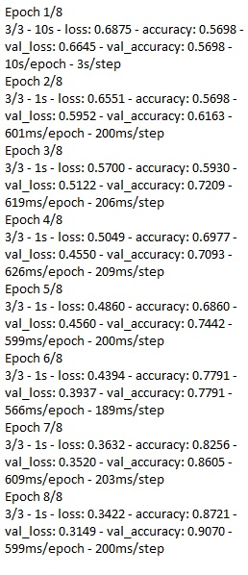
Gambar. 6. Hasil Model Training

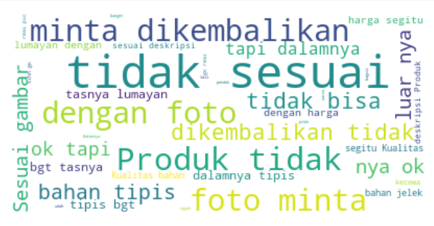
Gambar. 7. Wordcloud Sentimen Negatif

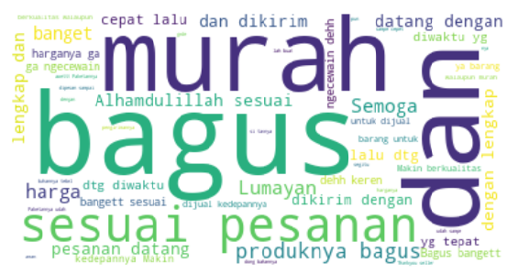
Gambar. 8. Wordcloud Sentimen Positif

- KESIMPULAN
Penelitian ini telah dilakukan analisis sentimen terhadap pengaruh minat belanja berdasarkan komentar di marketplace. Analisis ini dilakukan dengan menggunakan metode RNN untuk mengevaluasi komentar dan menentukan tingkat sentimen yang terkait dengan minat belanja. RNN dalam LSTM/GRU digunakan untuk melakukan training model dengan epoch yang ditentukan untuk mencapai accuracy yang baik. Data yang digunakan dibagi menjadi data training dan data testing dengan perbandingan 80% dan 20%. Hasil training model menggunakan 8 epoch dan batch size 32 menghasilkan accuracy sebesar 87%. serta mendapatkan kata-kata yang menentukan sentimen positif dan negatif.

- DAFTAR PUSTAKA
Ahn, H. K. And Park, N. (2021) ‘Deep Rnn-Based Photovoltaic Power Short-Term Forecast Using Power Iot Sensors’, Energies, 14(2), Pp. 1–17. Doi: 10.3390/En14020436.
Hartomo, K. D. And Nataliani, Y. (2021) ‘A New Model For Learning-Based Forecasting Procedure By Combining K-Means Clustering And Time Series Forecasting Algorithms’, Peerj Computer Science, 7, P. E534. Doi: 10.7717/Peerj-Cs.534.
Ivanedra, K. And Mustikasari, M. (2019) ‘Implementasi Metode Reccurrent Neural Network Pada Text Summarization Dengan Teknik Abstraktif’, Jurnal Teknologi Informasi Dan Ilmu Komputer, 6(4), P. 377. Doi: 10.25126/Jtiik.2019641067.
Josen Limbong, J. A. Et Al. (2019) ‘Analisis Klasifikasi Sentimen Ulasan Pada E-Commerce Shopee Berbasis Word Cloud Dengan Metode Naive Bayes Dan K-Nearest Neighbor Analysis Of Review Sentiment Classification On E-Commerce Shopee Word Cloud Based With Naïve Bayes And K-Nearest Neighbor Meth’, Jurnal Teknologi Informasi Dan Ilmu Komputer (Jtiik), 9(2), Pp. 347–356. Doi: 10.25126/Jtiik.202294960.
Khafidatul, I. And Indra, K. (2020) ‘Pengaruh Ulasan Produk, Kemudahan, Kepercayaan, Dan Harga Terhadap Marketplace Shopee Di Mojekerto’, Jurnal Manajemen, 6(1), Pp. 31–42. Available At: Http://Www.Maker.Ac.Id/Index.Php/Maker.
Lestari, M., Purnomo, H. D. And Sembiring, I. (2021) ‘Pengaruh E-Payment Trust Terhadap Minat Transaksi Pada E-Marketplace Menggunakan Framework Technology Acceptance Model (Tam) 3’, Jurnal Teknologi Informasi Dan Ilmu Komputer, 8(5), P. 977. Doi: 10.25126/Jtiik.2021855212.
Muktafin, E. H., Kusrini, K. And Luthfi, E. T. (2020) ‘Analisis Sentimen Pada Ulasan Pembelian Produk Di Marketplace Shopee Menggunakan Pendekatan Natural Language Processing’, Jurnal Eksplora Informatika, 10(1), Pp. 32–42. Doi: 10.30864/Eksplora.V10i1.390.
Nasir, J. A., Khan, O. S. And Varlamis, I. (2021) ‘Fake News Detection: A Hybrid Cnn-Rnn Based Deep Learning Approach’, International Journal Of Information Management Data Insights, 1(1). Doi: 10.1016/J.Jjimei.2020.100007.
Ningrum, A. A. Et Al. (2021) ‘Algoritma Deep Learning-Lstm Untuk Memprediksi Umur Transformator’, Jurnal Teknologi Informasi Dan Ilmu Komputer, 8(3), P. 539. Doi: 10.25126/Jtiik.2021834587.
Nurul, M., Soewarno, N. And Isnalita, I. (2019) ‘Pengaruh Jumlah Pengunjung, Ulasan Produk, Reputasi Toko Dan Status Gold Badge Pada Penjualan Dalam Tokopedia’, E-Jurnal Akuntansi, 28(3), P. 1855. Doi: 10.24843/Eja.2019.V28.I03.P14.
Putra, A. K., Nyoto, R. D. And Sasty, P. H. (2017) ‘Rancang Bangun Aplikasi Marketplace Penyedia Jasa Les Private Di Kota Pontianak Berbasis Web’, Jurnal Sistem Dan Teknologi Informasi (Justin), 5(1), Pp. 22–26. Available At: Http://Jurnal.Untan.Ac.Id/Index.Php/Justin/Article/Viewfile/17991/15281.
Selle, N., Yudistira, N. And Dewi, C. (2022) ‘Perbandingan Prediksi Penggunaan Listrik Dengan Menggunakan Metode Long Short Term Memory (Lstm) Dan Recurrent Neural Network (Rnn)’, Jurnal Teknologi Informasi Dan Ilmu Komputer, 9(1), P. 155. Doi: 10.25126/Jtiik.2022915585.
Tarkus, D., Sompie, S. R. U. A. And Jacobus, A. (2020) ‘Implementasi Metode Recurrent Neural Network Pada Pengklasifikasian Kualitas Telur Puyuh’, Jurnal Teknik Informatika, 15(2).

